Vendim

Nr.544, datë 27.7.2005

Për rritjen e pagesës kalimtare, që përfitojnë ushtarakët

në rezervë (lirim)

Në mbështetje të nenit 100 të Kushtetutës, të neneve 18 e 21 të ligjit nr.8087, datë 13.3.1996 “Për sigurimin shoqëror suplementar të ushtarakëve të Forcave të Armatosura të Republikës së Shqipërisë, të Ministrisë së Rendit Publik dhe Shërbimit Informativ Shtetëror”, të ndryshuar, dhe të nenit 7 të ligjit nr.9339, datë 21.12.2004 “Për Buxhetin e Shtetit të vitit 2005”, me propozimin e Ministrit të Mbrojtjes, Këshilli i Ministrave

Vendosi:

1. Pagesa kalimtare, që përfitojnë ushtarakët në rezervë (lirim), në zbatim të nenit 10 të ligjit nr.8087, datë 13.3.31996 “Për sigurimin shoqëror suplementar të ushtarakëve të Forcave të Armatosura të Republikës së Shqipërisë, të Ministrisë së Rendit Publik dhe Shërbimit Informativ Shtetëror”, të ndryshuar, të rritet në masën 8 për qind.
2. Përfitojnë nga kjo rritje ushtarakët e nxjerrë në rezervë (lirim) nga strukturat e Forcave të Armatosura të Republikës së Shqipërisë, të Ministrisë së Rendit Publik dhe Shërbimit Informativ të Shtetit, të cilët trajtohen me pagesë kalimtare me datë fillimi deri më datën 31.5.2005, përfshirë edhe këtë datë.
3. Efektet financiare të përballohen nga Buxheti i Shtetit, i vitit 2005, miratuar përkatësisht, për Ministrinë e Mbrojtjes, Ministrinë e Rendit Publik dhe Shërbimin Informativ të Shtetit.
4. Ngarkohen Ministria e Mbrojtjes, Ministria e Rendit Publik dhe Shërbimi Informativ i Shtetit për zbatimin e këtij vendimi.
Ky vendim hyn në fuqi pas botimit në Fletoren Zyrtare dhe i shtrin efektet financiare nga data 1.6.2005.

Kryeministri
Fatos Nano

Vendim

Nr.545, datë 3.8.2005

Për dhënien e lejes për hapjen e institucionit arsimor, jopublik, parauniversitar, shkollë 9-vjeçare, cikël i lartë “Memorial international school”, që do ta zhvillojë mësimin edhe në gjuhën angleze

Në mbështetje të nenit 100 të Kushtetutës dhe të nenit 44 të ligjit nr.7952, datë 21.6.1995 “Për sistemin arsimor parauniversitar”, të ndryshuar me propozimin e Ministrit të Arsimit dhe të Shkencës, Këshilli i Ministrave

Vendosi:

1. Dhënien e lejes për hapjen e institucionit arsimor, jopublik, parauniversitar, shkollë 9-vjeçare, cikël i lartë “Memorial International School”, që do ta zhvillojë mësimin edhe në gjuhën angleze, në qytetin e Tiranës.
2. Ngarkohet Ministria e Arsimit dhe e Shkencës për të ndjekur zbatimin e dispozitave ligjore e nënligjore për arsimimin, edukimin dhe formimin në këtë institucion.
Ky vendim hyn në fuqi pas botimit në Fletoren Zyrtare.
Kryeministri
Fatos Nano

Vendim

Nr.549, datë 3.8.2005

Për një shtesë në vendimin nr.485, datë 11.9.1995 të Këshillit të Ministrave “Për funksionet e programit “Tempus””

Në mbështetje të nenit 100 të Kushtetutës dhe të nenit 7 të ligjit nr.9339, datë 21.12.2004 “Për Buxhetin e Shtetit të vitit 2005”, me propozimin e Ministrit të Arsimit dhe të Shkencës, Këshilli i Ministrave

Vendosi:

Në vendimin nr.485, datë 11.9.1995 të Këshillit të Ministrave, pas pikës 4, të shtohet pika 4/1, me këtë përmbajtje:
“4/1.Drejtori i zyrës së programit “Tempus” emërohet nga Kryeministri, me pagë mujore të kategorisë II-b të vendimit nr.711, datë 27.12.2001 të Këshillit të Ministrave. Fondet për pagën e drejtorit të zyrës së programit “Tempus” të përballohen nga buxheti i Ministrisë së Arsimit dhe të Shkencës”.
Ky vendim hyn në fuqi pas botimit në Fletoren Zyrtare.
Kryeministri
Fatos Nano

Vendim

Nr.552, datë 3.8.2005

Për miratimin e instrumentit të angazhimit të Republikës së Shqipërisë në shtesën e burimeve të IDA-s,

“Plotësimi i katërmbëdhjetë”

Në mbështetje të nenit 100 të Kushtetutës, të neneve 1 e 2 të ligjit nr.7515, datë 1.10.1991 “Për anëtarësimin e Republikës së Shqipërisë në Fondin Monetar Ndërkombëtar, Bankën Ndërkombëtare për Rindërtim dhe Zhvillim, Korporatën Financiare Ndërkombëtare, Shoqatën e Zhvillimit Ndërkombëtar, Agjencinë e Garantimit të Investimeve Shumëpalëshe dhe në Qendrën Ndërkombëtare për Zgjidhjen e Konflikteve në Investime” dhe të nenit 7 të ligjit nr.9339, datë 21.12.2004 “Për Buxhetin e Shtetit, të vitit 2005”, me propozimin e Ministrit të Financave, Këshilli i Ministrave

Vendosi:

1. Miratimin e instrumentit të angazhimit të Republikës së Shqipërisë në shtesën e burimeve të IDA-s, “Plotësimi i katërmbëdhjetë”, që i bashkëlidhet këtij vendimi, miratuar me rezolutën nr.209 të bordit të governatorëve të IDA-s, më 13 prill 2005.
2. Shtesa e kuotës prej 652 182 lekë (gjashtëqind e pesëdhjetë e dy mijë e njëqind e tetëdhjetë e dy) lekësh të përballohet nga buxheti i vitit 2005, miratuar për Ministrinë e Financave.
3. Ngarkohet Ministri i Financave për zbatimin e këtij vendimi.
Ky vendim hyn në fuqi pas botimit në Fletoren Zyrtare.

Kryeministri
Fatos Nano

Shoqata Ndërkombëtare për zhvillim

Shtesa e burimeve, plotësimi i katërmbëdhjetë

Instrumenti i angazhimit

Në lidhje me rezolutën nr.209 të Bordit të Governatorëve të Shoqatës Ndërkombëtare për Zhvillim, e titulluar “Shtesa e burimeve, plotësimi i katërmbëdhjetë”, e miratuar më datë 13 prill 2005, Këshilli i Ministrave i Republikës së Shqipërisë nëpërmjet këtij instrumenti njofton Shoqatën se në vijim të paragrafit 2 të rezolutës, do të bëjë nënshkrimin e autorizuar të saj duke pranuar shtesën e kuotës prej 652 182 lekë (monedha vendëse).

_____________________ _________________________
(Data) (emri dhe zyra)

____________________________________________________________________________
1)Instrumenti nënshkruhet në emër të Këshillit të Ministrave nga një përfaqësues i autorizuar sipas rregullave të miratuara.

VENDIM

Nr.553, datë 3.8.2005

PËR MIRATIMIN NË PARIM TË KONVENTËS NR.143 “PËR PUNËTORËT MIGRANTË (DISPOZITA PLOTËSUESE), 1975” TË ORGANIZATËS NDËRKOMBËTARE TË PUNËS, BËRË NË GJENEVË

Në mbështetje të nenit 100 të Kushtetutës dhe të neneve 5 e 7 të ligjit nr.8371, datë 9.7.1998 “Për lidhjen e traktateve dhe marrëveshjeve ndërkombëtare”, me propozimin e Ministrit të Punës dhe të Çështjeve Sociale, Këshilli i Ministrave

VENDOSI:

Miratimin në parim të konventës nr.143 “Për punëtorët migrantë (dispozita plotësuese), 1975” të Organizatës Ndërkombëtare të Punës, bërë në Gjenevë.
Ky vendim hyn në fuqi menjëherë.

KRYEMINISTRI
Fatos Nano

C143 Konventa për punëtorët migrantë (Dispozita plotësuese), 1975

Konventa për migrimet në kushte abuzive dhe mbi nxitjen e barazisë së mundësive dhe të trajtimit të punëtorëve migrantë: data e hyrjes në fuqi: 9.12.1978
Konventa: C 143, miratuar më 24.6.1975 në Gjenevë
Sesioni i konferencës: 60
Klasifikimi i subjektit: Punëtorët migrantë
Konferenca e Përgjithshme e Organizatës Ndërkombëtare të Punës,
e mbajtur në Gjenevë nga Këshilli Drejtues i Zyrës Ndërkombëtare të Punës dhe pasi u mblodh në Sesionin e gjashtëdhjetë të saj më 4 qershor 1975 dhe
duke marrë parasysh se parathënia e Kushtetutës së Organizatës Ndërkombëtare të Punës i ngarkon kësaj të fundit detyrën e mbrojtjes së “interesave të punëtorëve, kur nuk janë punësuar në vendin e tyre”;

duke marrë parasysh se Deklarata e Filadelfias ripohon, mes parimeve, ku bazohet Organizata se “puna nuk është mall” dhe se “varfëria, atje ku ekziston, përbën një rrezik për prosperitetin e të gjithëve”, sikurse njeh detyrimin solemn të ILO-s për të mbështetur zbatimin e programeve, që do të arrijnë veçanërisht punësimin e plotë, përmes “zhvendosjes së fuqisë punëtore, përfshirë edhe atë për motive punësimi”;
duke marrë parasysh programin botëror ILO mbi punësimin dhe konventën dhe rekomandimin mbi politikat e punësimit, 1964 dhe duke theksuar nevojën për shmangien e rritjes së skajshme dhe të pakontrolluar ose të paasistuar të lëvizjeve migratore për shkak të pasojave negative sociale dhe humane;
duke marrë parasysh se për të kapërcyer zhvillimin e pamjaftueshëm dhe papunësinë kronike dhe strukturore, qeveritë e shumë vendeve, këmbëngulin vazhdimisht për nxitjen e zhvendosjes së kapitalit dhe teknologjisë, sesa me transferimin e punëtorëve, në përputhje me nevojat dhe kërkesat e këtyre vendeve, në interesin e ndërsjellë të vendeve të origjinës dhe të vendeve të punësimit;
duke marrë parasysh të drejtën e secilit për t’u larguar nga çdo vend, përfshirë edhe atë të tijin, sikurse edhe për të hyrë në vendin e tij, ashtu siç parashtrohet në Deklaratën Universale mbi të Drejtat e Njeriut dhe Konventën Ndërkombëtare mbi të Drejtat Civile dhe Politike;
duke kujtuar dispozitat e përfshira në Konventën dhe Rekomandimin mbi Migrimin për Motive Punësimi (e rishikuar), 1949, rekomandimin mbi Mbrojtjen e Punëtorëve Migrantë (Vendet e pazhvilluara), 1955, në Konventën dhe Rekomandimin mbi Politikat e Punësimit, 1948, në Konventën dhe Rekomandimin mbi Shërbimet e Punësimit, 1948 dhe në Konventën mbi Agjencitë e Punësimit me Pagesë (e rishikuar), 1949, e cila trajton çështje si rregullimin e rekrutimit, paraqitjes dhe sistemimit të punëtorëve migrantë, sigurimit të një informacioni të saktë, lidhur me migrimin, kushtet minimale që duhet të gëzojnë migrantët në procesin transit dhe në arritje, miratimit të një politike aktive punësimi dhe bashkëpunimin ndërkombëtar në këto çështje;
duke marrë parasysh se migrimi i punëtorëve për shkak të kushteve të tregjeve të punës duhet të bëhet nën përgjegjësinë e agjencive zyrtare për punësim, në pajtim me marrëveshjet përkatëse dypalëshe ose shumëpalëshe, në veçanti me ato që lejojnë lëvizjen e lirë të punëtorëve;
duke marrë parasysh se provat mbi ekzistencën e trafikimit të paligjshëm dhe klandestin të fuqisë punëtore apelojnë për standarde të mëtejshme, veçanërisht ato që synojnë eliminimin e këtyre abuzimeve;
duke kujtuar se dispozitat e Konventës mbi Migrimin për Motive Punësimi (E rishikuar), 1949, i detyrojnë anëtarët, që e ratifikojnë atë, të zbatojnë për imigrantët, që qëndrojnë ligjërisht në territorin e tyre, trajtim jo më pak të favorshëm se ai që zbatojnë për shtetasit e tyre, lidhur me një sërë çështjesh, siç listohen në Konventë, sa kohë që ato rregullohen nga ligje apo akte nënligjore ose janë subjekt i kontrollit të autoriteteve administrative;
duke kujtuar se përcaktimi i termit “diskriminim” në Konventën mbi Diskriminimin (Punësim dhe Profesion) 1958, nuk përfshin detyrimisht dallime në bazë shtetësie dhe
duke marrë parasysh se, janë të dëshirueshme standarde të mëtejshme, që, gjithashtu të mbulojnë sigurimet shoqërore, me qëllim nxitjen e barazisë së mundësive dhe të trajtimit të punëtorëve migrantë dhe lidhur me çështje që rregullohen me ligje apo akte nënligjore, ose janë subjekt i kontrollit të autoriteteve administrative dhe të sigurimit të trajtimit, të paktën të barabartë me atë të shtetasve;
duke vënë re për përmbushjen me sukses të plotë të veprimtarive, lidhur me problemet e larmishme të punëtorëve migrantë bashkëpunimi i ngushtë me OKB-në dhe agjenci të tjera të specializuara është thelbësor;
duke vënë re se në hartimin e standardeve të mëposhtme është marrë parasysh puna e OKB-së dhe agjencive të tjera të specializuara dhe me synim shmangien e mbivendosjeve dhe sigurimin e bashkëpunimit të duhur do të ketë bashkëpunim të vazhdueshëm për nxitjen dhe sigurimin e zbatimit të standardeve;
duke marrë vendimin mbi miratimin e disa propozimeve, lidhur me punëtorët migrantë, çka është edhe pika e pestë në programin e këtij sesioni;

duke përcaktuar se, këto propozime do të marrin formën e një Konvente ndërkombëtare, që plotëson Konventën për Migrimin me Motive Punësimi (E rishikuar), 1949 dhe Konventën mbi Diskriminimin (Punësim dhe Profesion), 1958 miraton sot më 24 qershor 1975 Konventën e mëposhtme, që do të quhet Konventa mbi Punëtorët Migrantë (Dispozita plotësuese), 1975.

Pjesa I
Migrimet në kushte abuzive

Neni 1

Çdo anëtar për të cilin kjo Konventë është në fuqi zotohet të respektojë të drejtat themelore të njeriut për të gjithë punëtorët migrantë.

Neni 2

1. Çdo anëtar, për të cilin kjo Konventë është në fuqi, do të kërkojë të përcaktojë sistematikisht nëse ka punëtorë migrantë të punësuar joligjërisht në territorin e tij dhe nëse, prej andej niset, kalon apo arrin në territorin e tij çdo lëvizje e migrantëve me motive punësimi, ku migrantët, gjatë udhëtimit, në mbërritje ose gjatë periudhës së qëndrimit dhe të punësimit të tyre u nënshtrohen kushteve, që bien ndesh me instrumentet apo marrëveshjet ndërkombëtare përkatëse, dypalëshe ose shumëpalëshe ose me ligjet dhe aktet nënligjore kombëtare.
2. Organizatat përfaqësuese të punëtorëve dhe të punëdhënësve duhen konsultuar plotësisht, duke iu mundësuar të ofrojnë çdo informacion të zotëruar prej tyre lidhur me këtë fushë.

Neni 3

Çdo anëtar duhet të miratojë të gjitha masat e nevojshme dhe të duhura, si brenda juridiksionit të tij, ashtu edhe kur kërkohet bashkëpunim me anëtarët e tjerë për:
a) të frenuar lëvizjet klandestine të migrantëve për motive punësimi dhe punësimin e paligjshëm të migrantëve;
b) t’iu kundërvënë organizatorëve të lëvizjeve të paligjshme dhe klandestine të migrantëve për motive punësimi, që nisen, kalojnë përmes, apo arrijnë në territorin e tij, si dhe për t’iu kundërvënë atyre që punësojnë punëtorë që kanë emigruar në kushte të paligjshme, me synim parandalimin dhe eliminimin e abuzimeve të përmendura në nenin 2 të kësaj Konvente.

Neni 4

Në veçanti anëtarët duhet të marrin masat e nevojshme, në nivelin kombëtar dhe ndërkombëtar për vendosjen e kontakteve dhe shkëmbimit sistematik të informacionit mbi këtë fushë me shtete të tjera, në konsultim me organizatat përfaqësuese të punëdhënësve dhe të punëtorëve.

Neni 5

Masat e parashikuara në nenet 3 dhe 4 të kësaj Konvente, synojnë në veçanti që autorët e trafikimit të fuqisë punëtore të mund të ndiqen penalisht, pavarësisht vendit, nga ku ushtrojnë veprimtaritë e tyre.

Neni 6

1. Në përputhje me ligjet dhe aktet nënligjore kombëtare duhet të hartohen dispozita për zbulimin efektiv të punësimit të paligjshëm të punëtorëve migrantë, si dhe për përcaktimin dhe zbatimin e sanksioneve administrative, civile dhe penale, të cilët brenda fushës së tyre përfshijnë edhe burgimin, lidhur me organizimin e lëvizjeve të punëtorëve migrantë për motive punësimi, që përcaktohen të përfshira në abuzimet e përmendura në nenin 2 të kësaj Konvente dhe lidhur me ndihmën e vetëdijshme ndaj këtyre lëvizjeve për qëllime përfitimi ose jo.
2. Nëse një punëdhënës ndiqet penalisht, sipas dispozitës së hartuar në zbatim të këtij neni, ai gëzon të drejtën e paraqitjes së provave të veprimit të tij me mirëbesim.

Neni 7

Organizatat përfaqësuese të punëdhënësve dhe punëtorëve duhet të konsultohen, lidhur me ligjet dhe aktet nënligjore, si dhe masat e tjera të parashikuara në këtë Konventë dhe që hartohen për parandalimin dhe eliminimin e abuzimeve të përmendura, si më sipër, sikurse duhet t’u njihet mundësia e marrjes së nismave nga ana e tyre për këtë qëllim.

Neni 8

1. Punëtori migrant, me kusht që të ketë qëndruar ligjërisht në territor me motive punësimi nuk do të konsiderohet në një situatë të paligjshme apo të parregullt, vetëm për faktin se ka humbur punësimin e tij, çka në vetvete nuk do të nënkuptojë anulimin e lejes së tij të qëndrimit ose sipas rastit edhe të lejes së punës.
2. Si rrjedhojë, punëtori migrant duhet të gëzojë barazi trajtimi me shtetasit, në veçanti për respektin e garancive të sigurisë së punësimit, ofrimin e një punësimi alternativ, punës së dobishme për uljen e papunësisë dhe ritrajnimin.

Neni 9

1. Pa cenuar masat e hartuara për kontrollin e lëvizjeve të migrantëve me motive punësimi, duke u siguruar që punëtorët migrantë hyjnë në territorin kombëtar dhe pranohen për motive punësimi, në pajtim me ligjet dhe aktet nënligjore përkatëse, punëtori migrant në të gjitha rastet, kur këto ligje dhe akte nënligjore nuk janë respektuar dhe kur situata e tij nuk mund të rregullohet, do të gëzojë barazi trajtimi për veten dhe pjesëtarët e familjes së tij, lidhur me të drejtat e fituara nga punësimi i mëparshëm, shpërblimin, sigurimet shoqërore dhe përfitime të tjera.
2. Në rast mosmarrëveshjeje, lidhur me të drejtat e përmendura në paragrafin pararendës, punëtori duhet të ketë të drejtë ta parashtrojë rastin e tij pranë një organi kompetent, personalisht ose me përfaqësues.
3. Në rastin e dëbimit të punëtorit ose të familjes së tij, shpenzimet nuk do të përballohen nga ana e tyre,
4. Asgjë e shprehur në këtë Konventë nuk do t’i parandalojë anëtarët që t’u japin personave që qëndrojnë apo punojnë joligjërisht në territorin e tyre, të drejtën e qëndrimit dhe të punësimit të ligjshëm.

Pjesa II
Barazia e mundësive dhe e trajtimit

Neni 10

Çdo anëtar, për të cilin kjo Konventë është në fuqi, zotohet të hartojë dhe të zbatojë një politikë kombëtare, të hartuar sipas metodave të përshtatshme për kushtet dhe praktikat kombëtare, që synon nxitjen dhe garantimin e barazisë së mundësive dhe të trajtimit, lidhur me punësimin dhe profesionin, sigurimet shoqërore, të drejtat sindikaliste dhe kulturore, si dhe liritë individuale dhe kolektive për personat, që si punëtorë migrantë ose pjesëtarë të familjeve të tyre qëndrojnë ligjërisht brenda territorit të tij.

Neni 11

1. Në zbatim të kësaj pjese të kësaj Konvente, termi “punëtor migrant” nënkupton një person që migron ose ka migruar nga një vend te tjetri, me synim punësimin e tij vetëm si punëmarrës dhe jo si i vetëpunësuar dhe përfshin çdo person të pranuar rregullisht si punëtor migrant.
2. Kjo pjesë e Konventës nuk zbatohet për:
a) punëtorët kufitarë;
b) artistë dhe pjesëtarë të profesioneve të lira që kanë hyrë në vend për një periudhë kohore afatshkurtër;
c) detarë;
ç) persona që vijnë posaçërisht për qëllime trajnimi apo arsimimi;
d) të punësuar nga organizatat apo ndërmarrjet që ushtrojnë veprimtari në territorin e një vendi, që janë pranuar përkohësisht në këtë vend me kërkesë të punëdhënësit të tyre për të kryer detyra apo funksione të veçanta për një periudhë kohore të kufizuar dhe të përcaktuar, të cilëve u kërkohet që të largohen nga vendi, pas përfundimit të detyrave apo funksioneve të tyre.

Neni 12

Çdo anëtar, sipas metodave të përshtatshme me kushtet dhe praktikat kombëtare, duhet:
a) të kërkojë bashkëpunimin e organizatave të punëdhënësve dhe të punëtorëve, si dhe të organeve të tjera të përshtatshme për të nxitur pranimin dhe zbatimin e politikave të parashtruara në nenin 10 të kësaj Konvente;
b) të zbatojë legjislacionin përkatës dhe të nxisë programe edukimi të përshtatshme për të siguruar pranimin dhe zbatimin e kësaj politike;
c) të marrë masa, nxisë programe edukimi dhe zhvillojë veprimtari të tjera, të cilat synojnë që punëtorët migrantë të njihen në më të mirën e mundshme me politikat, të drejtat dhe detyrimet e tyre, si dhe veprimtaritë, që janë planifikuar për t’u ofruar ndihmë efektive punëtorëve migrantë, në ushtrimin e të drejtave të tyre dhe për mbrojtjen e tyre;
ç) të shfuqizojë çdo dispozitë ligjore dhe të ndryshojë çdo udhëzim apo praktikë administrative që bien ndesh me këtë politikë;
d) në konsultim me organizatat përfaqësuese të punëdhënësve dhe të punëtorëve, të hartojë dhe të zbatojë një politikë sociale të përshtatshme me kushtet dhe praktikat kombëtare, e cila u mundëson punëtorëve migrantë dhe familjeve të tyre të ndajnë përparësitë e gëzuara nga shtetasit e atij vendi, ndërkohë që merren parasysh, pa cenuar rëndë parimin e barazisë së mundësive dhe të trajtimit, disa nevoja të posaçme që mund të hasin punëtorët migrantë dhe familjet e tyre, derisa të përshtaten me shoqërinë e vendit të punësimit;
dh) të ndërmarrin të gjitha hapat për të ndihmuar dhe nxitur përpjekjet e punëtorëve migrantë dhe të familjeve të tyre për ruajtjen e identitetit të tyre etnik dhe të lidhjeve të tyre kulturore me vendin e origjinës, përfshirë edhe mundësinë që fëmijëve t’u ofrohet mësimi i gjuhës së tyre amtare;
e) të garantojë barazinë e trajtimit, lidhur me kushtet e punës për të gjithë punëtorët migrantë që ushtrojnë të njëjtën veprimtari, pavarësisht nga kushtet e veçanta të punësimit të tyre.

Neni 13

1. Një anëtar duhet të marrë të gjitha masat e nevojshme, brenda kompetencave të tij, sikurse duhet të bashkëpunojë me anëtarët e tjerë për të lehtësuar ribashkimin e familjeve të të gjithë punëtorëve migrantë, të cilët qëndrojnë ligjërisht në territorin e tij.
2. Pjesëtarët e familjes së punëtorit migrant, për të cilët zbatohet ky nen, janë bashkëshortja, fëmijët në ngarkim, babai dhe nëna.

Neni 14

Një anëtar mund:
a) të bëjë zgjedhje të lirë të punësimit, duke u siguruar ndërkohë punëtorëve migrantë të drejtën e lëvizjes gjeografike, me kusht që punëtori migrant të ketë qëndruar ligjërisht në territorin e tij për motive punësimi për një periudhë të paracaktuar, jo më të gjatë se dy vjet ose në rastet kur ligjet dhe aktet nënligjore të vendit parashikojnë kontrata me afat kohor të fiksuar, më pak se dy vjet, punëtori migrant të ketë përfunduar kontratën e tij të parë të punës;
b) pas konsultimit të duhur me organizatat përfaqësuese të punëdhënësve dhe të punëtorëve, të rregullojë kushtet për njohjen e kualifikimeve profesionale, përfshirë certifikata dhe diploma të marra jashtë territorit të tij;
c) të kufizojë punësimin ose funksione për kategori të kufizuara, atëherë kur është e domosdoshme në interes të shtetit.

PjeSa III
Dispozita të fundit

Neni 15

Kjo Konventë nuk i ndalon anëtarët të nënshkruajnë marrëveshje shumëpalëshe ose dypalëshe, që synojnë zgjidhjen e probleme që lindin gjatë zbatimit të saj.

Neni 16

1. Çdo anëtar që ratifikon këtë Konventë, mundet, që me një deklaratë bashkëngjitur ratifikimit të saj, të përjashtojë pjesën i ose II nga pranimi i kësaj Konvente.
2. Çdo anëtar që ka bërë një deklaratë të tillë, mundet, që në çdo kohë, të anulojë këtë deklaratë me anë të një deklarate të mëvonshme.
3. Çdo anëtar, për të cilin është në fuqi deklarata e përmendur në paragrafin 1 të këtij neni, në raportet e tij mbi zbatimin e kësaj Konvente, duhet të tregojë gjendjen e ligjit dhe të praktikës, lidhur me dispozitat e pjesës së përjashtuar nga pranimi, duke saktësuar nivelin që pason ose propozohet të pasojë këto dispozita, si dhe arsyet për të cilat ende nuk i ka përfshirë në pranimin e Konventës.

Neni 17

Ratifikimet zyrtare të kësaj Konvente do t’i komunikohen Drejtorit të Përgjithshëm të Zyrës Ndërkombëtare të Punës për regjistrim.

Neni 18

1. Kjo Konventë do të jetë e detyrueshme vetëm për ata anëtarë të Organizatës Ndërkombëtare të Punës, ratifikimet e të cilëve janë regjistruar te Drejtori i Përgjithshëm.
2. Konventa do të hyjë në fuqi dymbëdhjetë muaj, pasi të jenë regjistruar te Drejtori i Përgjithshëm ratifikimet e dy anëtarëve.
3. Më pas, kjo Konventë hyn në fuqi për çdo anëtar, dymbëdhjetë muaj pas datës së regjistrimit të ratifikimit të saj.

Neni 19

1. Anëtari, që ka ratifikuar këtë Konventë, mund ta denoncojë në përfundim të dhjetë vjetëve nga data kur kjo Konventë ka hyrë së pari në fuqi, përmes një akti për Drejtorin e Përgjithshëm të Zyrës Ndërkombëtare të Punës. Ky denoncim hyn në fuqi vetëm një vit pas regjistrimit të tij.
2. Çdo anëtar, që ka ratifikuar këtë Konventë dhe që brenda vitit pasues të përfundimit të periudhës dhjetëvjeçare të përmendur në paragrafin pararendës, nuk ushtron të drejtën e denoncimit të parashikuar në këtë nen, do të detyrohet për një periudhë tjetër dhjetëvjeçare dhe pas kësaj, ai mund ta denoncojë këtë Konventë në përfundim të çdo periudhe dhjetëvjeçare, sipas kushteve të parashikuara në këtë nen.

Neni 20

1. Drejtori i Përgjithshëm i Zyrës Ndërkombëtare të Punës njofton të gjithë anëtarët e Organizatës Ndërkombëtare të Punës mbi regjistrimin e të gjitha ratifikimeve dhe denoncimeve, të cilat i janë komunikuar nga anëtarët e Organizatës.
2. Duke njoftuar anëtarët e Organizatës mbi regjistrimin e ratifikimit të dytë, komunikuar atij, Drejtori i Përgjithshëm kërkon vëmendjen e të gjithë anëtarëve të Organizatës, lidhur me datën kur kjo Konventë do të hyjë në fuqi.

Neni 21

Drejtori i Përgjithshëm i Zyrës Ndërkombëtare të Punës i komunikon Sekretarit të Përgjithshëm të Kombeve të Bashkuara me synim regjistrimi, në zbatim të nenit 102 të Kartës së Kombeve të bashkuara, të gjitha hollësitë e të gjitha ratifikimeve dhe akteve të denoncimeve të regjistruara prej tij, në pajtim me dispozitat e neneve pararendëse.

Neni 22

Organi drejtues i Zyrës Ndërkombëtare të Punës, sa herë që e gjykon të arsyeshme, i paraqet Konferencës së Përgjithshme një raport mbi zbatimin e kësaj Konvente, si dhe shqyrton mundësinë e përfshirjes në rendin e ditës të Konferencës, çështjen e rishikimit të plotë apo të pjesshëm të Konventës.

Neni 23

1. Nëse konferenca miraton një konventë të re që përmban rishikimin tërësor apo të pjesshëm të kësaj Konvente, përveç rastit kur konventa e re parashikon ndryshe, atëherë:
a) ratifikimi i konventës së re të rishikuar nga një anëtar do të sjellë me të drejta të plota denoncimin e menjëhershëm të kësaj Konvente, pavarësisht dispozitave të nenit 19, si më sipër, nëse dhe në kohën kur konventa e re e rishikuar do të ketë hyrë në fuqi;
b) anëtarët, që nga data e hyrjes në fuqi të kësaj konvente të re të rishikuar, nuk mund ta ratifikojnë më këtë Konventë.
2. Kjo Konventë do të mbesë në fuqi në të gjitha rastet, në formën dhe përmbajtjen e tanishme për të gjithë ata anëtarë që e kanë ratifikuar, por që nuk e kanë ratifikuar konventën e rishikuar.

Neni 24

Versionet në gjuhën angleze dhe atë franceze të tekstit të kësaj Konvente janë të barasvlefshme.

Vendim

Nr.554, datë 3.8.2005

Për miratimin e marrëveshjes, me shkëmbim notash, ndërmjet këshillit të ministrave të republikës së shqipërisë dhe qeverisë së shteteve të beneluksit, për heqjen e vizave për mbajtësit e pasaportave diplomatike

Në mbështetje të nenit 100 të Kushtetutës dhe të neneve 17 e 23 të ligjit nr.8371, datë 9.7.1998 “Për lidhjen e traktateve dhe marrëveshjeve ndërkombëtare”, me propozimin e Ministrit të Punëve të Jashtme, Këshilli i Ministrave

Vendosi:

Miratimin e marrëveshjes, me shkëmbim notash, ndërmjet Këshillit të Ministrave të Republikës së Shqipërisë dhe qeverisë së shteteve të Beneluksit, për heqjen e vizave për mbajtësit e pasaportave diplomatike.
Ky vendim hyn në fuqi pas botimit në Fletoren Zyrtare.

Kryeministri
Fatos Nano

Shkëlqesisë së Tij
Z. Berndard Bot
Ministër i Punëve të Jashtme
të Mbretërisë së Hollandës, Hagë

Shkëlqesi,
Qeveria e Republikës së Shqipërisë ka nderin të konfirmojë marrjen e notës Tuaj të 9 qershorit 2005, nëpërmjet së cilës Ju propozoni përfundimin e Marrëveshjes për heqjen e vizave për mbajtësit e pasaportave diplomatike ndërmjet Qeverisë së Republikës së Shqipërisë dhe Qeverive të Vendeve të Beneluksit, e cila parashtron sa më poshtë:
Shkëlqesisë së Tij
Ministrit të Punëve të Jashtme të Republikës së Shqipërisë

Shkëlqesi,
kemi nderin t’i komunikojmë Shkëlqesisë Tuaj se Qeveritë e Shteteve të Beneluksit, që veprojnë bashkërisht në bazë të Marrëveshjes ndërmjet Mbretërisë së Belgjikës, Dukatit të Madh të Luksemburgut dhe Mbretërisë së Holandës, nënshkruar në Bruksel më 11 prill 1960 në lidhje me transferimin e kontrollit të migracionit të kufijve të jashtëm të Beneluksit, janë përgatitur të përfundojnë me Qeverinë e Republikës së Shqipërisë një marrëveshje për heqjen e vizave për pasaportat diplomatike, e cila parashikon si më poshtë:
1. Në këtë marrëveshje,
- termi “Shtetet e Beneluksit” do të nënkuptojë: Mbretërinë e Belgjikës, Dukatin e Madh të Luksemburgut dhe Mbretërinë e Holandës;
- termi “territori i Beneluksit” do të nënkuptojë: territoret e bashkuara në Europë të Mbretërisë së Belgjikës, Dukatin e Madh të Luksemburgut dhe Mbretërinë e Holandës.
2. Shtetasit e Republikës së Shqipërisë, të cilët janë mbajtës të një pasaporte të vlefshme diplomatike, mund të hyjnë në territorin e Beneluksit pa viza dhe të qëndrojnë për një periudhë që nuk tejkalon tre muaj, vetëm me këtë pasaportë.

3. Shtetasit e vendeve të Beneluksit, të cilët janë mbajtës të një pasaporte të vlefshme diplomatike, mund të hyjnë në territorin e Republikës së Shqipërisë pa viza dhe të qëndrojnë për një periudhë që nuk tejkalon tre muaj, vetëm me këtë pasaportë.
4. Me përjashtim të agjentëve dipiomatikë dhe përfaqësuesve konsullorë, si dhe agjentëve të organizatave ndërkombëtare të ngarkuar për të ushtruar funksione në një nga vendet e qeverive nënshkruese, personat e parashikuar në paragrafët 2 dhe 3, për një qëndrim që tejkalon tre muajt, përpara nisjes së tyre do të pajisen me autorizim nga përfaqësuesit diplomatikë ose konsullorë të vendit që dëshirojnë të hyjnë.
5. Çdo qeveri rezervon të drejtën të refuzojë pranimin në vendin e saj të çdo personi që nuk posedon dokumentet e kërkuara për hyrje ose persona të konsideruar si të huaj të padëshiruar, ose prezenca e të cilëve në vend konsiderohet se cenon 1igjet dhe rendin ose sigurinë kombëtare.
6. Me përjashtim të klauzolave të parashikuara këtu, kjo marrëveshje nuk do të cenojë ligjet dhe aktet në fuqi në Shtetet e Beneluksit dhe Republikës së Shqipërisë që kanë të bëjnë me hyrjen, kohëzgjatjen e qëndrimit, qëndrimin dhe largimin nga vendi, si dhe çdo formë punësimi të të huajve.
7. Çdo qeveri merr përsipër të ripranojë në territorin e saj, në çdo kohë dhe pa formalitete, personat që hynë në territorin në fjalë, me një pasaportë kombëtare diplomatike të vlefshme lëshuar nga autoritetet e Belgjikës, Luksemburgut, Holandës dhe Shqipërisë.
8. Qeveritë nënshkruese do të shkëmbejnë nëpërmjet kanaleve diplomatike specimenet e pasaportave të reja diplomatike ose të ndryshuara dhe, gjithashtu të dhënat në lidhje me përdorimin e këtyre pasaportave, sa më shpejt që të jetë e mundur, 60 ditë përpara datës së prezantimit të tyre.
9. Kjo marrëveshje do të hyjë në fuqi për një vit nga dita e parë e muajit të dytë nga dita e njoftimit të fundit që konfirmon se të gjitha kërkesat kushtetutese dhe ligjore për hyrjen e saj në fuqi janë përmbushur. Kjo marrëveshje do të konsiderohet si e zgjatur për një periudhë të pakufizuar, me përjashtim të rastit kur është denoncuar 30 ditë përpara përfundimit të kësaj periudhe.
Në përfundim të periudhës së parë njëvjeçare, çdo qeveri nënshkruese mund të denoncojë këtë marrëveshje, duke njoftuar 30 ditë përpara qeverinë e Belgjikës.
Denoncimi i bërë nga një prej qeverive nënshkruese do të shfuqizojë këtë marrëveshje.
Qeveria e Belgjikës do t’i informojë qeveritë e tjera nënshkruese mbi marrjen e njoftimit të referuar në këtë paragraf, si dhe marrjen e komunikimit të parashikuar në këtë paragraf.
10. Zbatimi i kësaj marrëveshjeje mund të pezullohet nga secila Palë Kontraktuese. Pezullimi do t’i njoftohet menjëherë qeverisë Belge nëpërmjet kanaleve diplomatike. Qeveria Belge do t’i njoftojë palët e tjera nënshkruese mbi marrjen e këtij njoftimi. E njëjtja procedurë do të zbatohet kur hiqet pezullimi.
11. Përsa i përket Mbretërisë së Holandës, zbatimi i kësaj Marrëveshjeje mund të shtrihet në Antilet Holandeze dhe Aruba nëpërmjet njoftimit drejtuar Qeverisë së Mbretërisë së Holandës dhe Qeverisë së Republikës së Shqipërisë.
Nëse Qeveria e Republikës së Shqipërisë është e përgatitur të përfundojë me qeveritë e shteteve të Beneluksit një marrëveshje mbi kluzolat e mësipërme, ne kemi nderin t’i propozojmë Shkëlqesisë Tuaj që kjo notë dhe nota e Shkëlqesisë Tuaj, me një përmbajtje të ngjashme, në përgjigje të secilit prej nesh, do të përbëjë marrëveshjen ndërmjet shteteve të Beneluksit dhe Republikës së Shqipërisë për heqjen e vizave në lidhje me pasaportat diplomatike.
Ne përfitojmë nga rasti për t’i paraqitur Shkëlqesisë Tuaj sigurimet e konsideratës tonë më të lartë.
PËR QEVERINË E MBRETËRISË SË BELGJIKËS
PËR QEVERINË E DUKTATIT TË MADH TË LUKSEMBURGUT
PËR QEVERINË E MBRETERISË SË HOLANDËS
Qeveria e Republikës së Shqipërisë miraton propozimin e paraqitur në notën Tuaj, si dhe faktin që nota Juaj, së bashku me këtë notë (dhe notat me përmbajtje të njëjtë, dërguar ambasadorit të Mbretërisë së Belgjikës dhe ambasadorit të Dukatit të Madh të Luksemburgut, do të përbëjnë marrëveshjen për heqjen e vizave për pasaportat diplomatike ndërmjet Qeverisë së Republikës së Shqipërisë dhe qeverive të shteteve të Beneluksit.

Vendim

Nr.555, datë 3.8.2005

Për një ndryshim në vendimin nr.30, datë 28.1.2002 të Këshillit të Ministrave “Për kriteret e zgjedhjes dhe rregullimin e marrëdhënieve të shoqërive, që do të ndërtojnë dhe përdorin instalime bregdetare për transportimin dhe depozitimin e naftës, gazit dhe nënprodukteve të tyre”, të ndryshuar

Në mbështetje të nenit 100 të Kushtetutës dhe të pikës 2 të nenit 13 të ligjit nr.8450, datë 24.2.1999 “Për përpunimin, transportimin dhe tregtimin e naftës, gazit dhe nënprodukteve të tyre”, të ndryshuar, me propozimin e Ministrit të Industrisë dhe të Energjetikës, Këshilli i Ministrave

Vendosi:

1. Në shkronjën “c” të pikës 7 të vendimit nr.30, datë 28.1.2002 të Këshillit të Ministrave, të ndryshuar, fjalia e fundit ndryshohet si më poshtë vijon:
“Ky afat, në çdo rast, nuk mund të jetë më shumë se 2 (dy) vjet.”.
2. Shoqërive, të cilave u ka skaduar afati i autorizimit të dhënë për vënien në dispozicion të sipërfaqes për ndërtimin e depozitave e të instalimeve bregdetare dhe që kanë nisur procedurat për marrjen e lejes së koncesionit, kanë të drejtën e aplikimit për t’u pajisur me këtë autorizim.
3. Ngarkohen Ministria e Industrisë dhe e Energjetikës, Ministria e Rregullimit të Territorit dhe Turizmit, Ministria e Transportit dhe e Telekomunikacionit, Ministria e Financave, Ministria e Mjedisit dhe Ministria e Ekonomisë për zbatimin e këtij vendimi.
Ky vendim hyn në fuqi pas botimit në Fletoren Zyrtare.
Kryeministri
Fatos Nano

VENDIM

Nr.560, datë 12.8.2005

PËR MIRATIMIN E KUOTAVE TË PRANIMEVE NË UNIVERSITETET DHE SHKOLLAT E LARTA PËR VITIN AKADEMIK 2005-2006, NË SISTEMIN ME KOHË TË PLOTË, SI DHE PËR PËRCAKTIMIN E TARIFAVE TË SHKOLLIMIT PËR KËTË VIT AKADEMIK

Në mbështetje të nenit 100 të Kushtetutës dhe të neneve 24, 31 e 42 të ligjit nr.8461, datë 25.2.1999 “Për arsimin e lartë në Republikën e Shqipërisë”, të ndryshuar, me propozimin e Ministrit të Arsimit dhe të Shkencës, Këshilli i Ministrave

VENDOSI:

1. Kuotat e pranimeve në universitetet dhe shkollat e larta për vitin akademik 2005-2006, në sistemin me kohë të plotë të jenë gjithsej 26 845 studentë. Konkretisht:

a) Kuota e pranimeve të reja | 26 305 studentë;
b) Kuota për degë të dytë | 250 studentë;
c) Kuota për vite të ndërmjetme | 250 studentë;
ç) Kuota për shtetasit e huaj me kombësi joshqiptare | 40 studentë.
2. Kuota e pranimeve të reja përbëhet nga:
a) Kuota kryesore | 24 181 studentë;
b) Kuota dytësore | 1815 studentë;
c) Kuota për shqiptarët jashtë trojeve të Republikës së Shqipërisë | 309 studentë.
3. Kuotat e pranimeve të reja ndahen sipas tabelës nr.1, që i bashkëlidhet këtij vendimi (në këtë tabelë nuk janë pasqyruar kuotat me vite të ndërmjetme, dege e dyte dhe kuotat per shtetasit e huaj me kombësi joshqiptare), ndërsa kuotat kryesore ndahen sipas tabelës nr.2 dhe kuotat dytësore sipas tabelës nr.3, që i bashkëlidhen këtij vendimi.
4. Kandidatët shqiptarë nga trojet jashtë kufijve të Republikës së Shqipërisë, Kosovë, Maqedoni, Mali i Zi, Preshevë, Bujanovc dhe Metvegje konkurrojnë për kuotat e pranimit, të përcaktuara sipas degëve të paraqitura në tabelën nr.4, që i bashkëlidhet këtij vendimi.
5. Kuotat e pranimit për shtetasit e huaj, me kombësi joshqiptare, që do të studiojnë në universitetet dhe shkollat e larta të Republikës së Shqipërisë, administrohen nga Ministria e Arsimit dhe e Shkencës, në bazë të kërkesave të paraqitura pranë universiteteve dhe shkollave të larta.
Për shtetasit rumunë, nga Ministria e Arsimit dhe e Shkencës, të jepen 5 (pesë) bursa studimi universitare dhe pasuniversitare.
6. Kuotat e pranimeve për vitet e ndërmjetme dhe për degë të dytë administrohen nga Ministria e Arsimit dhe e Shkencës, në bazë të kërkesave të paraqitura nga universitetet dhe shkollat e larta.
7. Kandidatët, që do të vazhdojnë studimet në një degë të dytë, e fitojnë atë pa konkurs, por janë të detyruar të paguajnë një tarifë, e cila është e njëjtë me tarifën e shkollimit për kuotat dytësore, e përcaktuar në udhëzimin e përbashkët të Ministrisë së Arsimit dhe të Shkencës dhe Ministrisë së Financave.
Në rastet kur ka më shumë kandidatë se kuotat e përcaktuara në këtë vendim, përzgjedhja e tyre bëhet në bazë të masës së ekuivalentimit dhe të cilësisë së rezultateve.
8. Tarifa vjetore e shkollimit për studentët që do të regjistrohen në kursin e parë të vitit akademik 2005-2006, të jetë në masën 10 000 lekë, ndërsa tarifa vjetore e shkollimit për studentët e kurseve të tjera, më të larta, të jetë si më poshtë vijon:
- Kursi i dytë 10 000 lekë;
- Kursi i tretë 7 000 lekë;
- Kursi i katërt, i pestë dhe i gjashtë 2500 lekë.
Studentët, që ndjekin studimet me kuotë dytësore dhe në një degë të dytë, janë të përjashtuar nga këto tarifa shkollimi. Masa e tarifës së shkollimit të tyre është përcaktuar në pikën 7 të këtij vendimi. Studentët i nënshtrohen vetëm një tarife shkollimi.
9. Tarifa e shkollimit, për çdo vit akademik, për studentët e degës “Regji filmi dhe TV”, në Akademinë e Arteve, është 80 000 (tetëdhjetë mijë) lekë.
10. Studentët përsëritës, të regjistruar në kuota kryesore, paguajnë tarifë shkollimi të njëjtë me studentët e vitit përkatës.
Studentët përsëritës, të regjistruar në kuota dytësore, paguajnë tarifë shkollimi të njëjtë me studentët e regjistruar në kuotat kryesore, në kursin përkatës.
11. Studentët, që kërkojnë të transferohen nga universitetet dhe shkollat e larta jopublike në ato publike (brenda sistemit tonë të arsimit të lartë), si dhe studentët që vijnë nga jashtë Republikës së Shqipërisë (me përjashtim të atyre, që janë dërguar me studime sipas marrëveshjeve shtetërore, ndërinstitucionale) i nënshtrohen tarifës së shkollimit në kuotën dytësore.
12. Mënyrat e plotësimit të kuotave të parealizuara, përcaktohen nga Ministria e Arsimit dhe e Shkencës, në bashkëpunim me universitetet dhe shkollat e larta.
13. Ngarkohet Ministria e Arsimit dhe e Shkencës të nxjerrë udhëzimet përkatëse për procedurat e regjistrimit dhe të pranimit në universitetet dhe shkollat e larta.
Ky vendim hyn në fuqi pas botimit në Fletoren Zyrtare.

KRYEMINISTRI
Fatos Nano

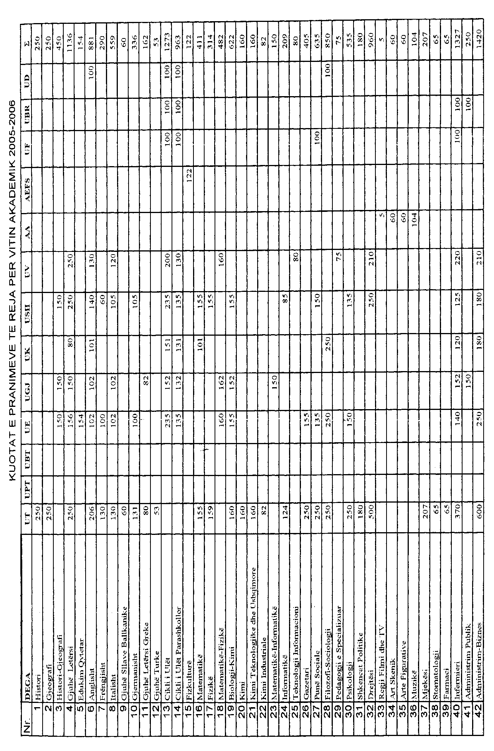

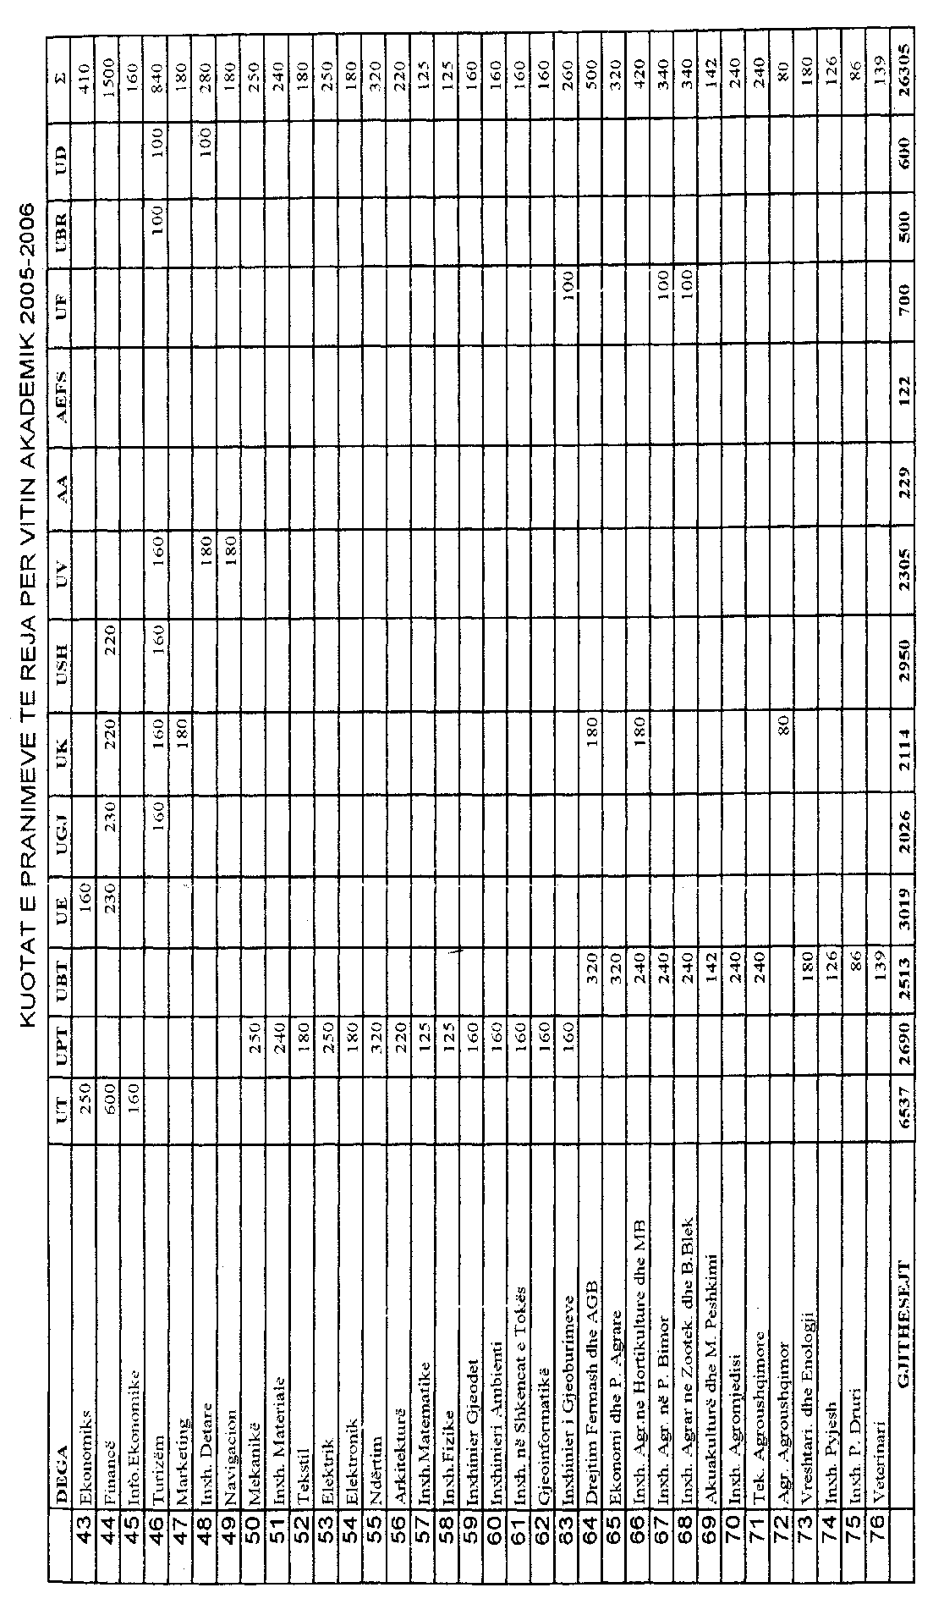

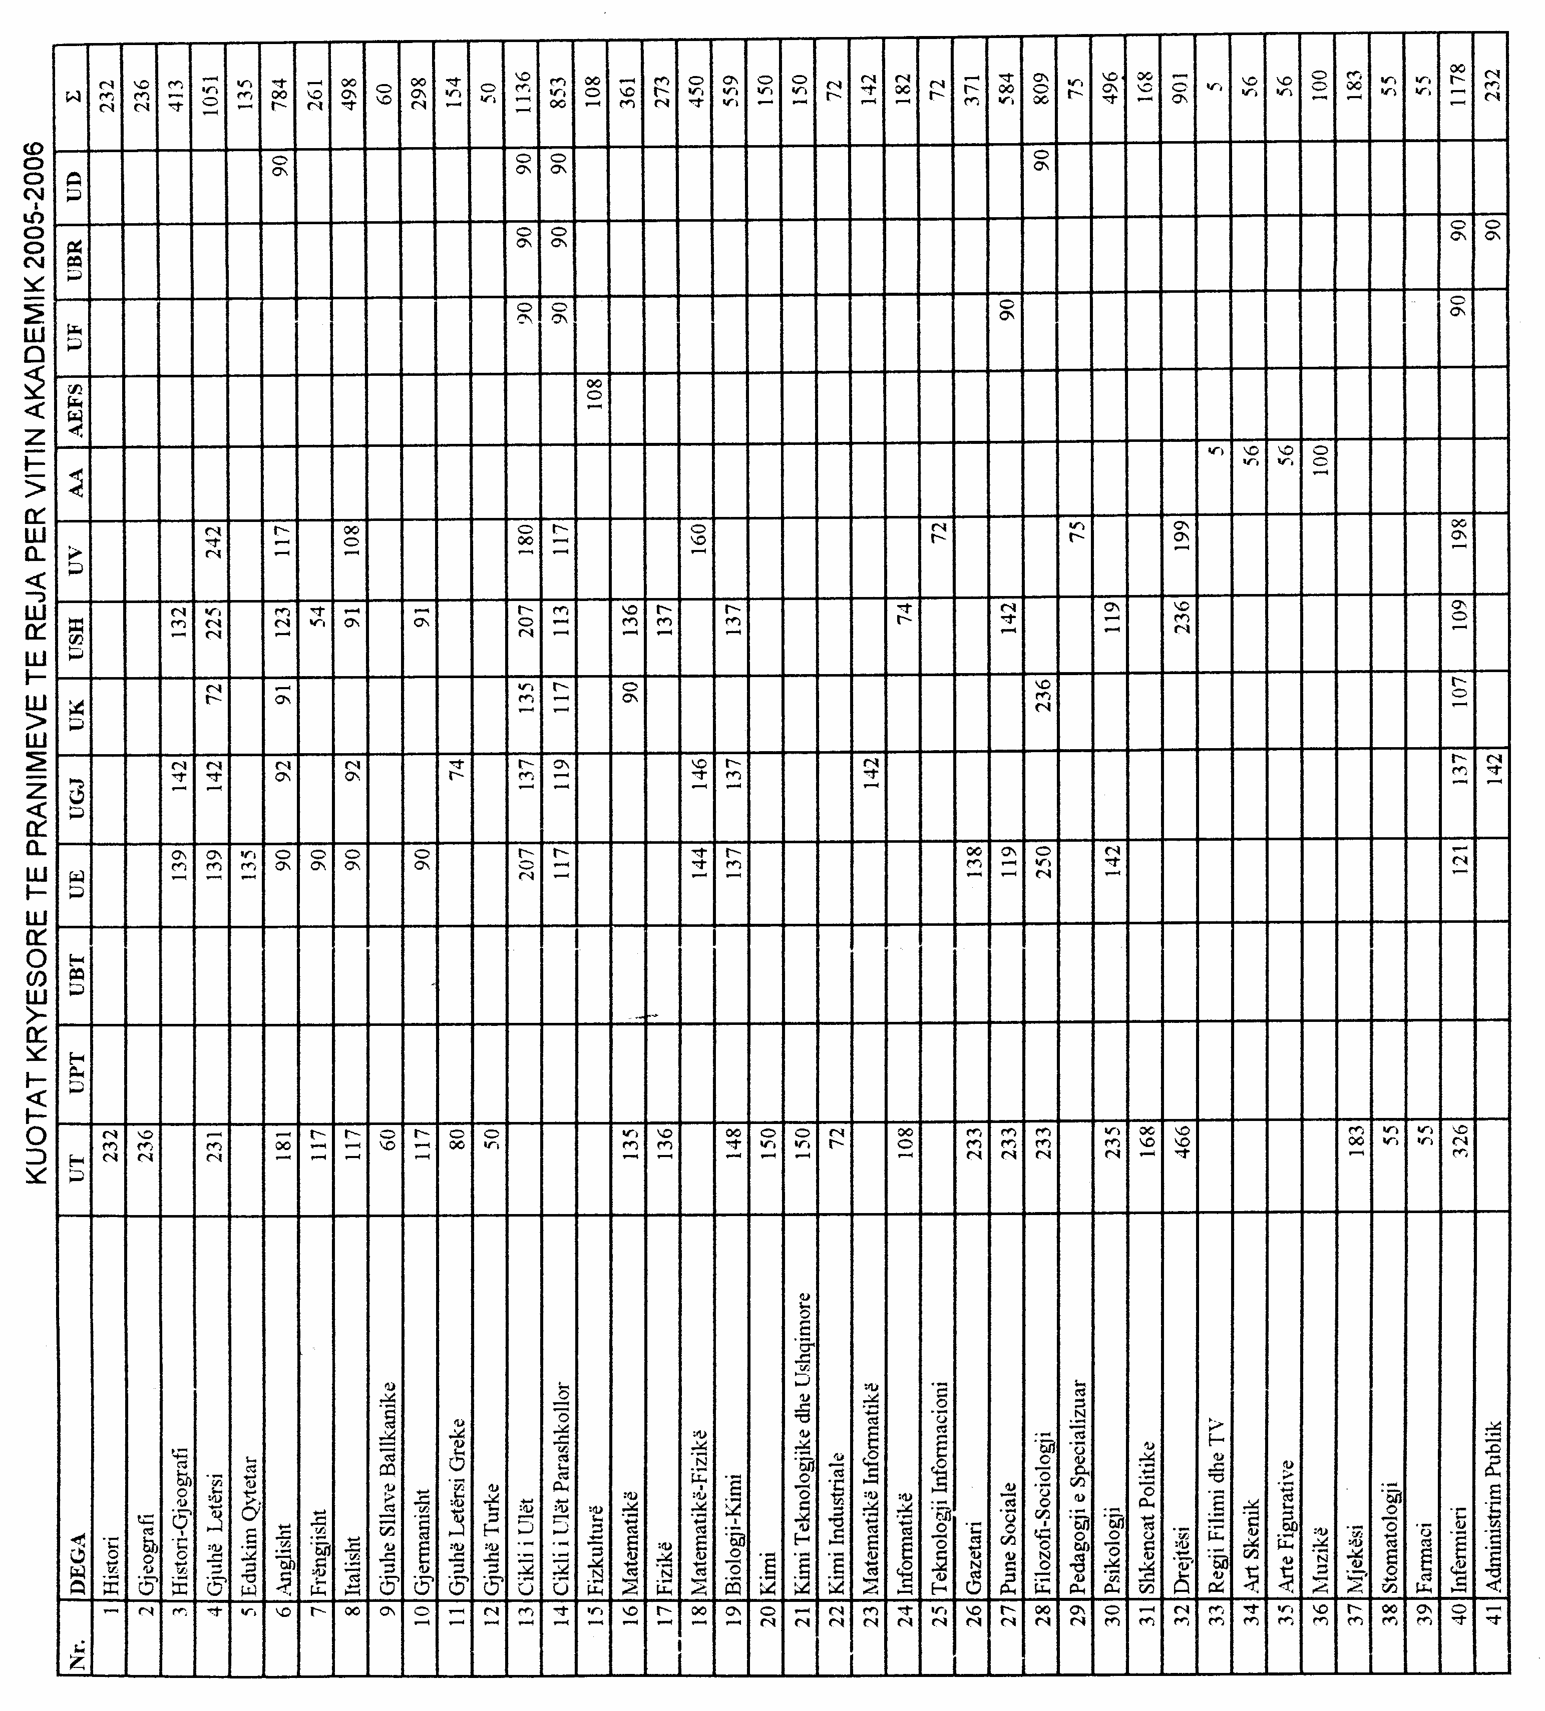

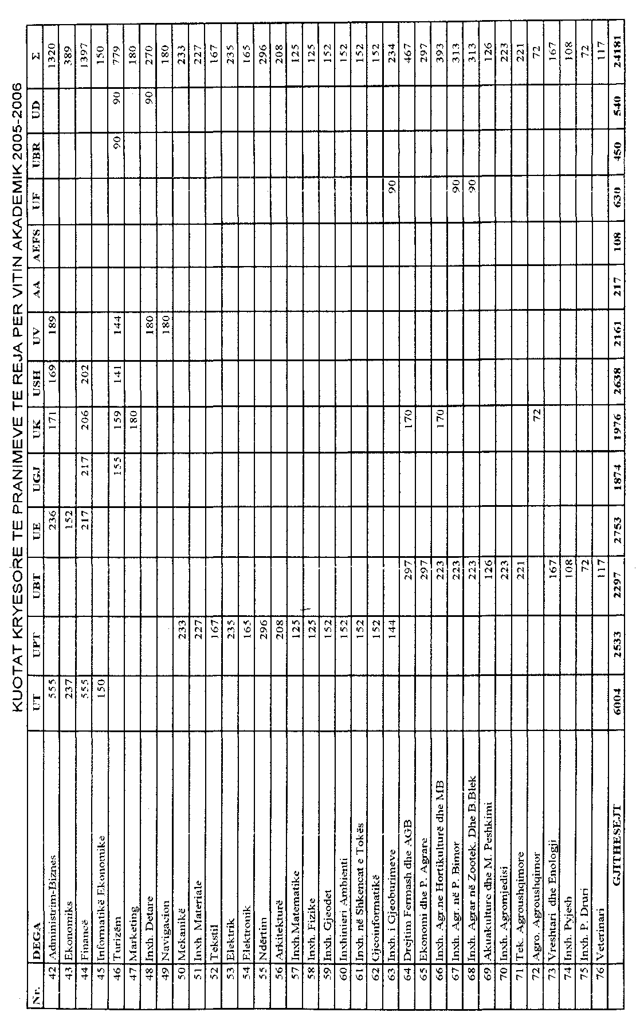

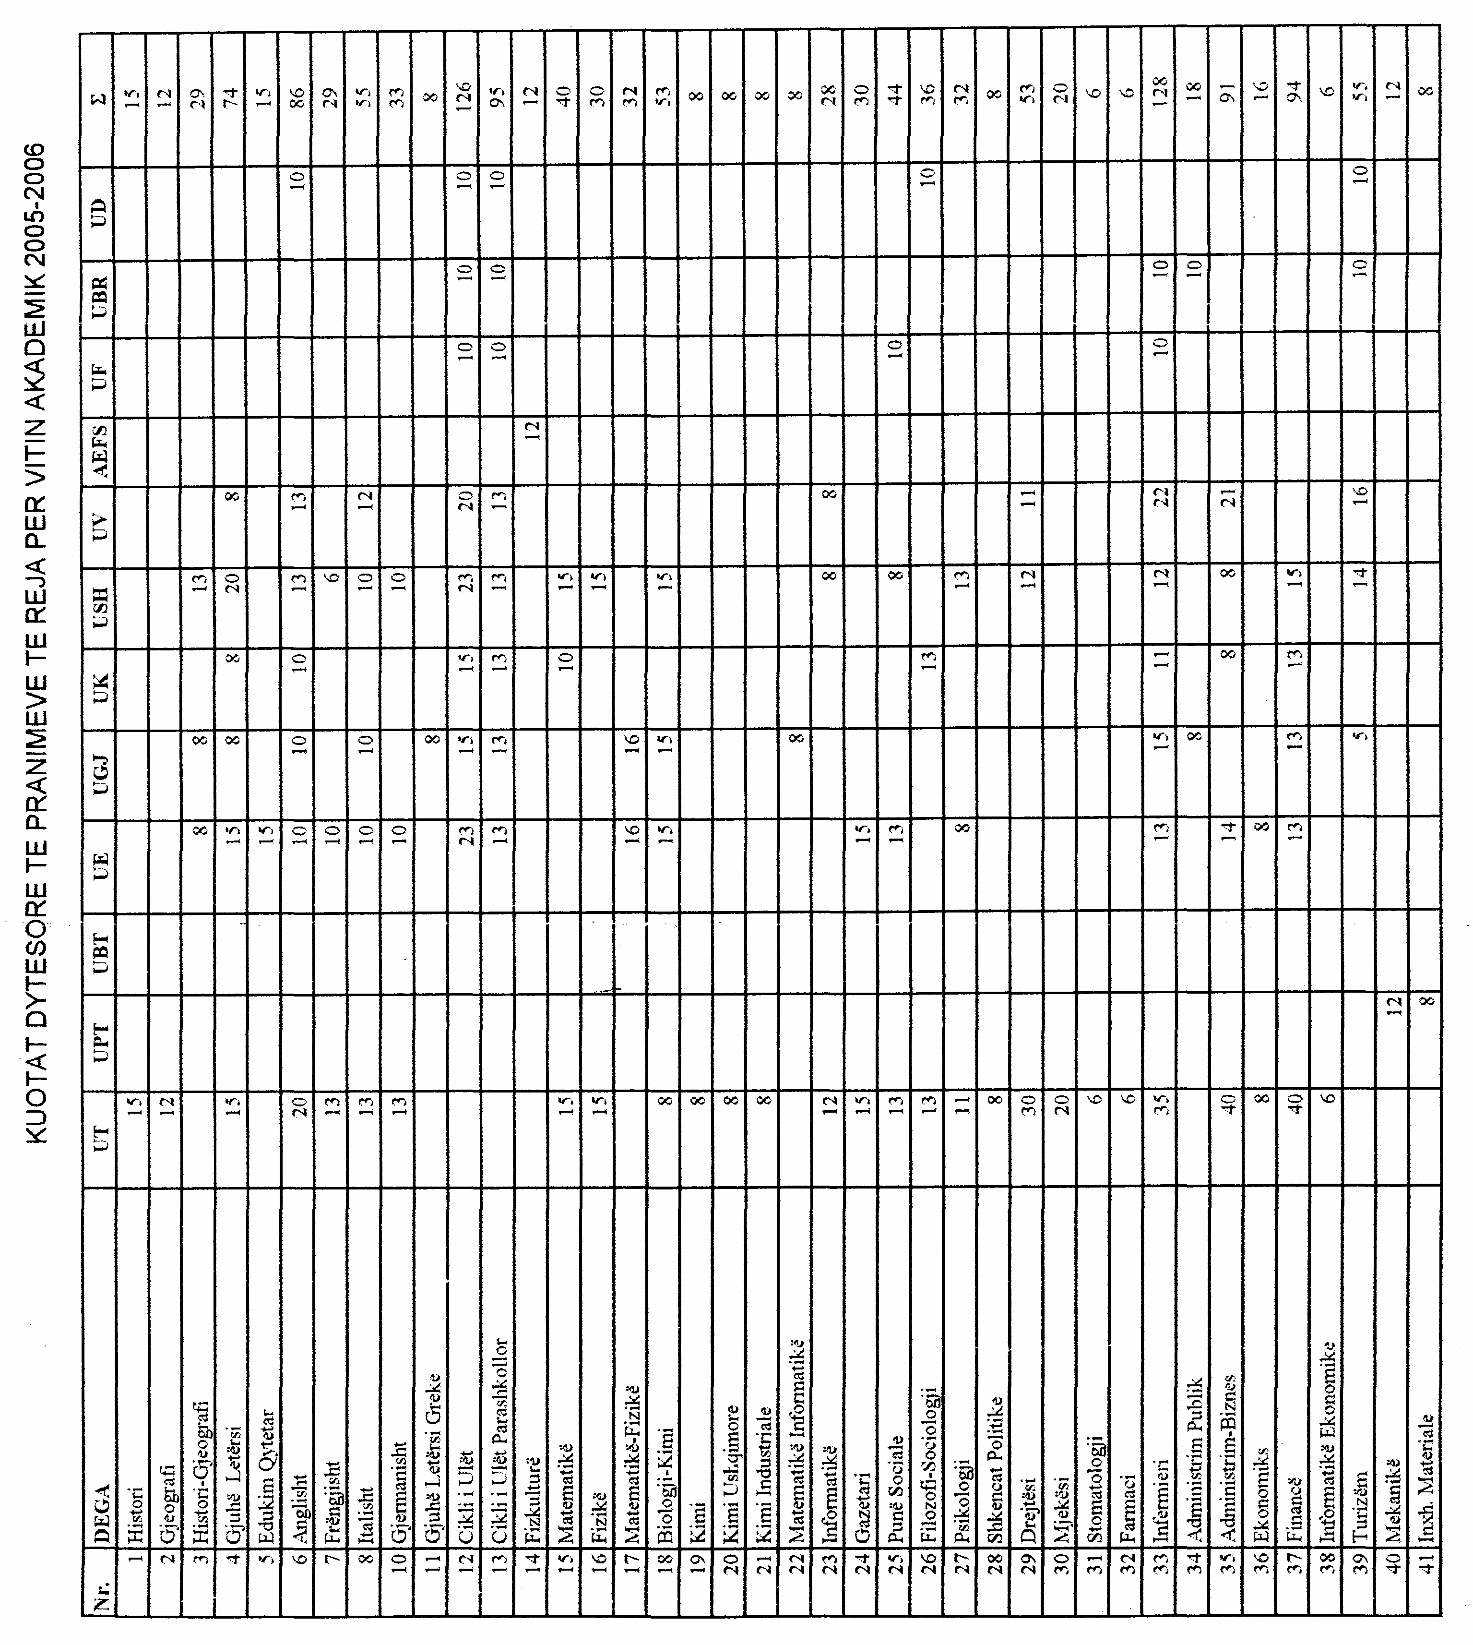

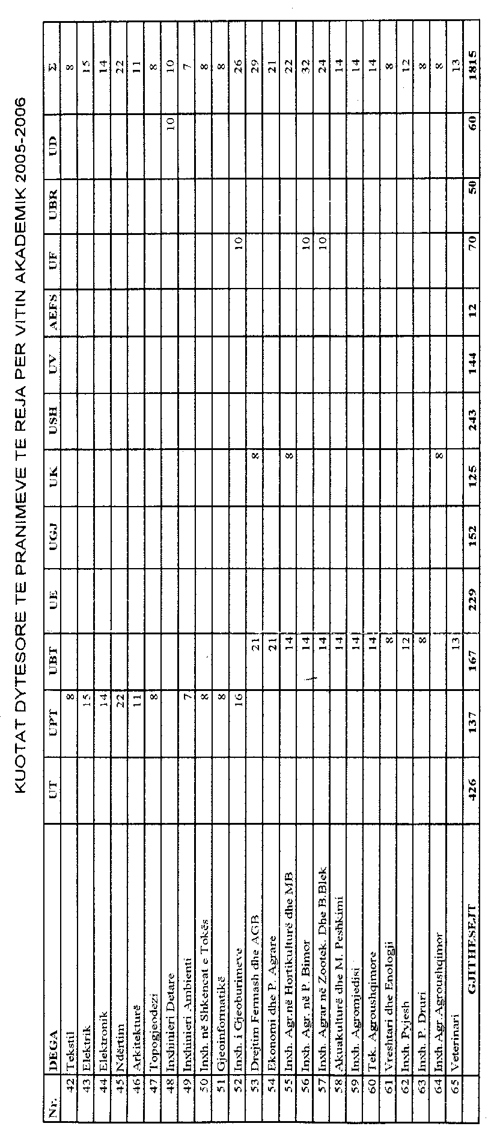

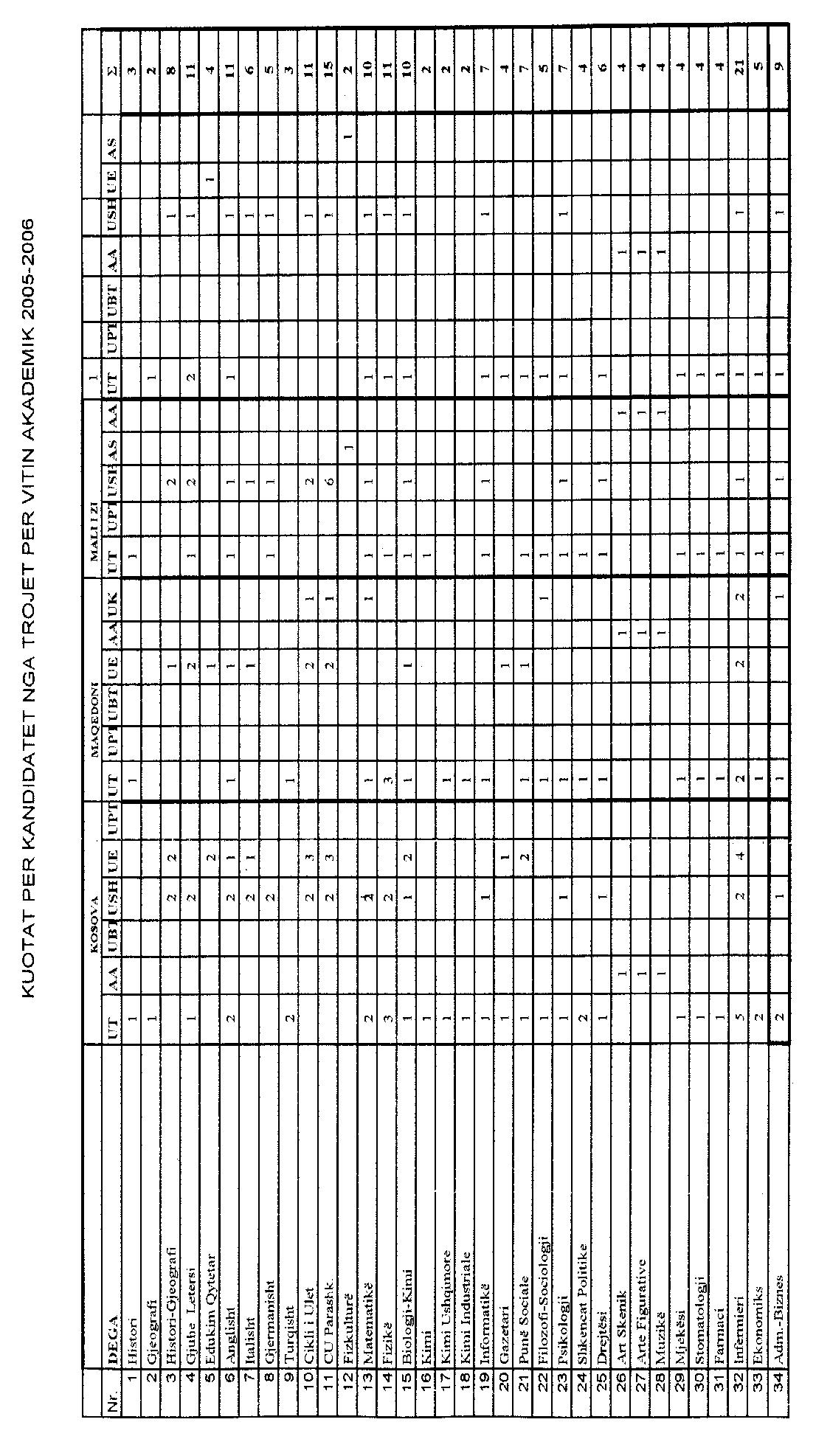

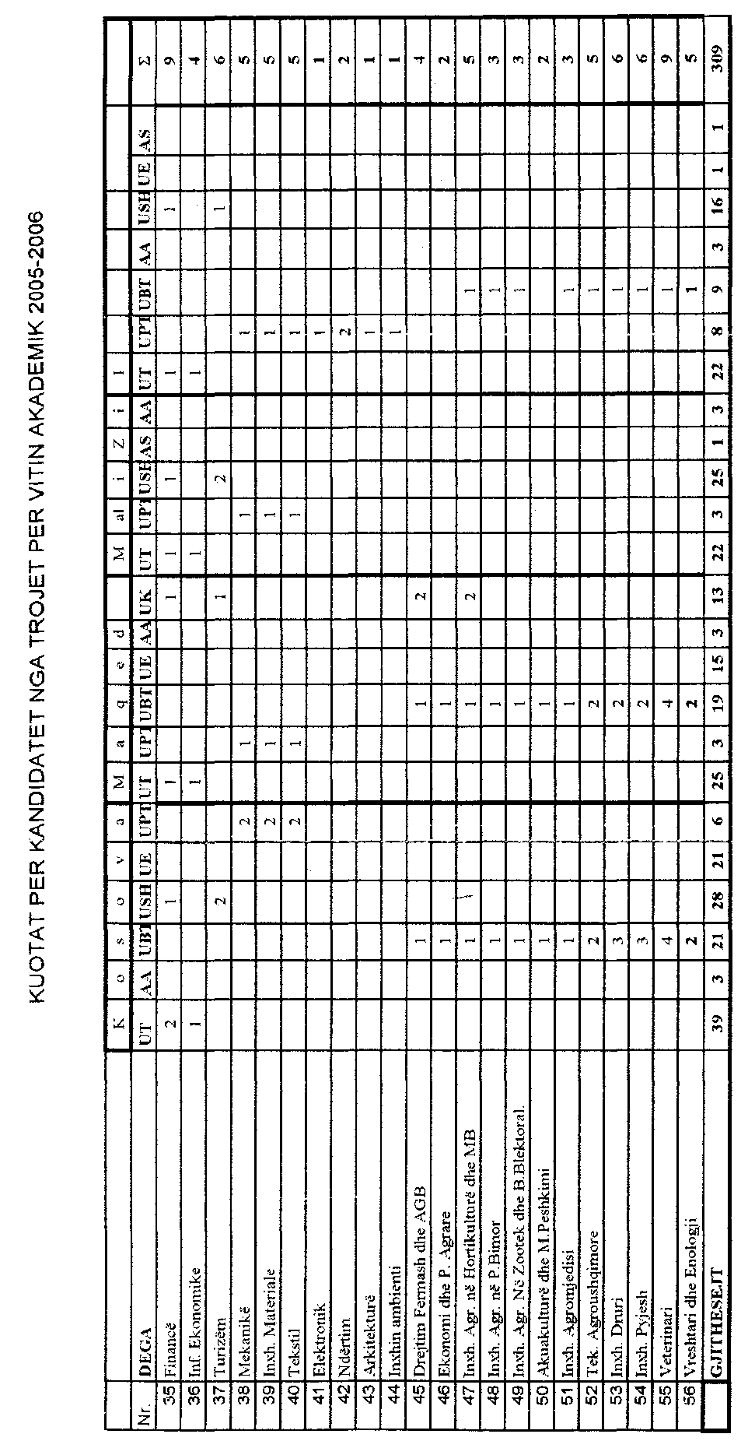

Vendim

Nr.561, datë 12.8.2005

Për përcaktimin e pagave referuese për llogaritjen e pensioneve

Në mbështetje të nenit 100 të Kushtetutës dhe të pikës 1 të nenit 59 të ligjit nr.7703, datë 11.5.1993 “Për sigurimet shoqërore në Republikën e Shqipërisë“, të ndryshuar, me propozimin e Ministrit të Punës dhe të Çështjeve Sociale, Këshilli i Ministrave

Vendosi:

Pagat referuese për periudhën e sigurimit para datës 1.1.1994, për efekt të llogaritjes së bazës së vlerësuar për pension, janë sipas tabelave A1, A2, A3, që i bashkëlidhen këtij vejdimi.
Ky vendim hyn në fuqi pas botimit në Fletoren Zyrtare.

Kryeministri
Fatos Nano

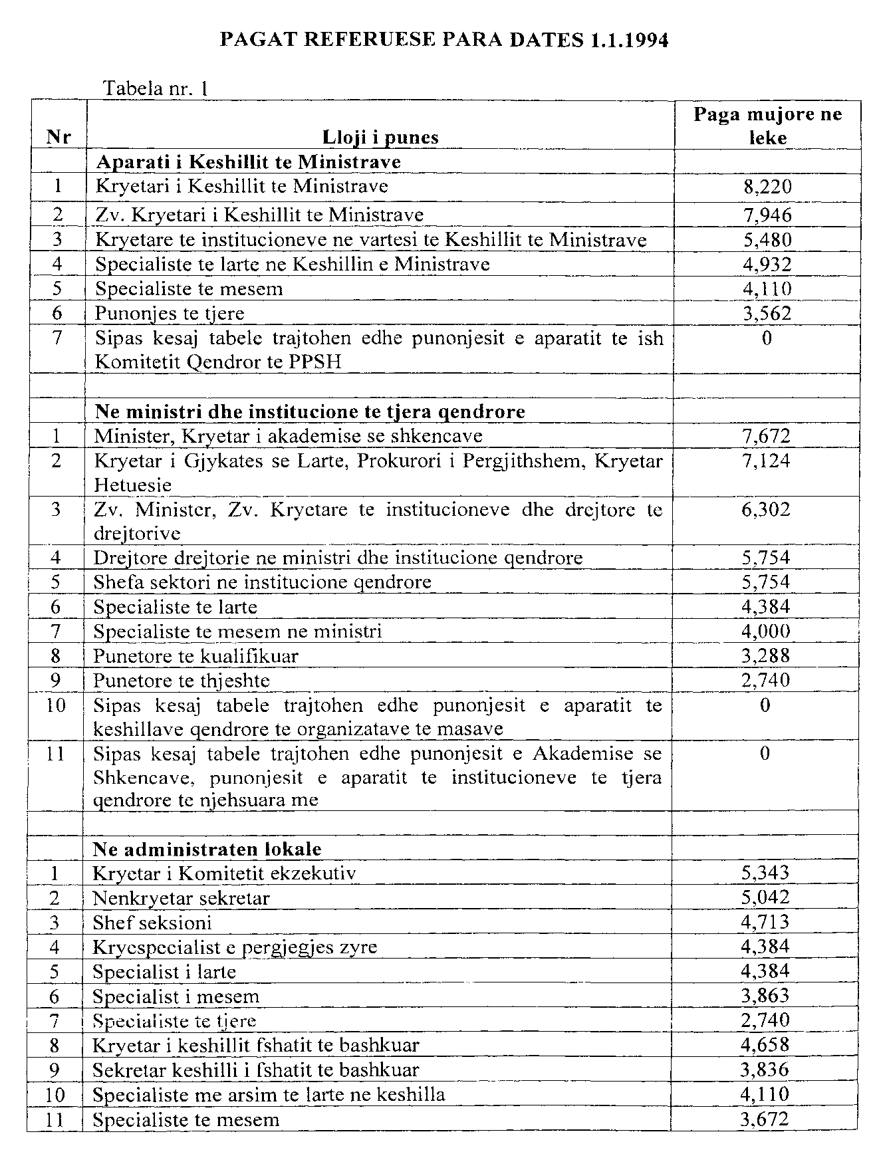

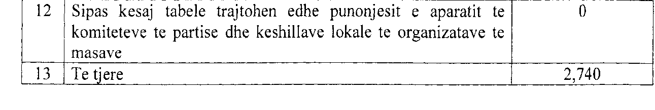

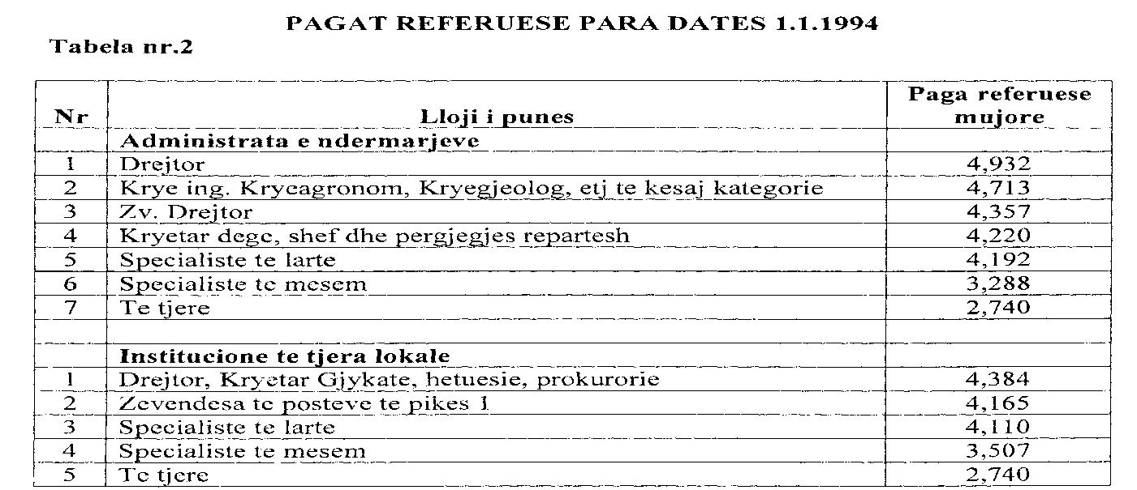

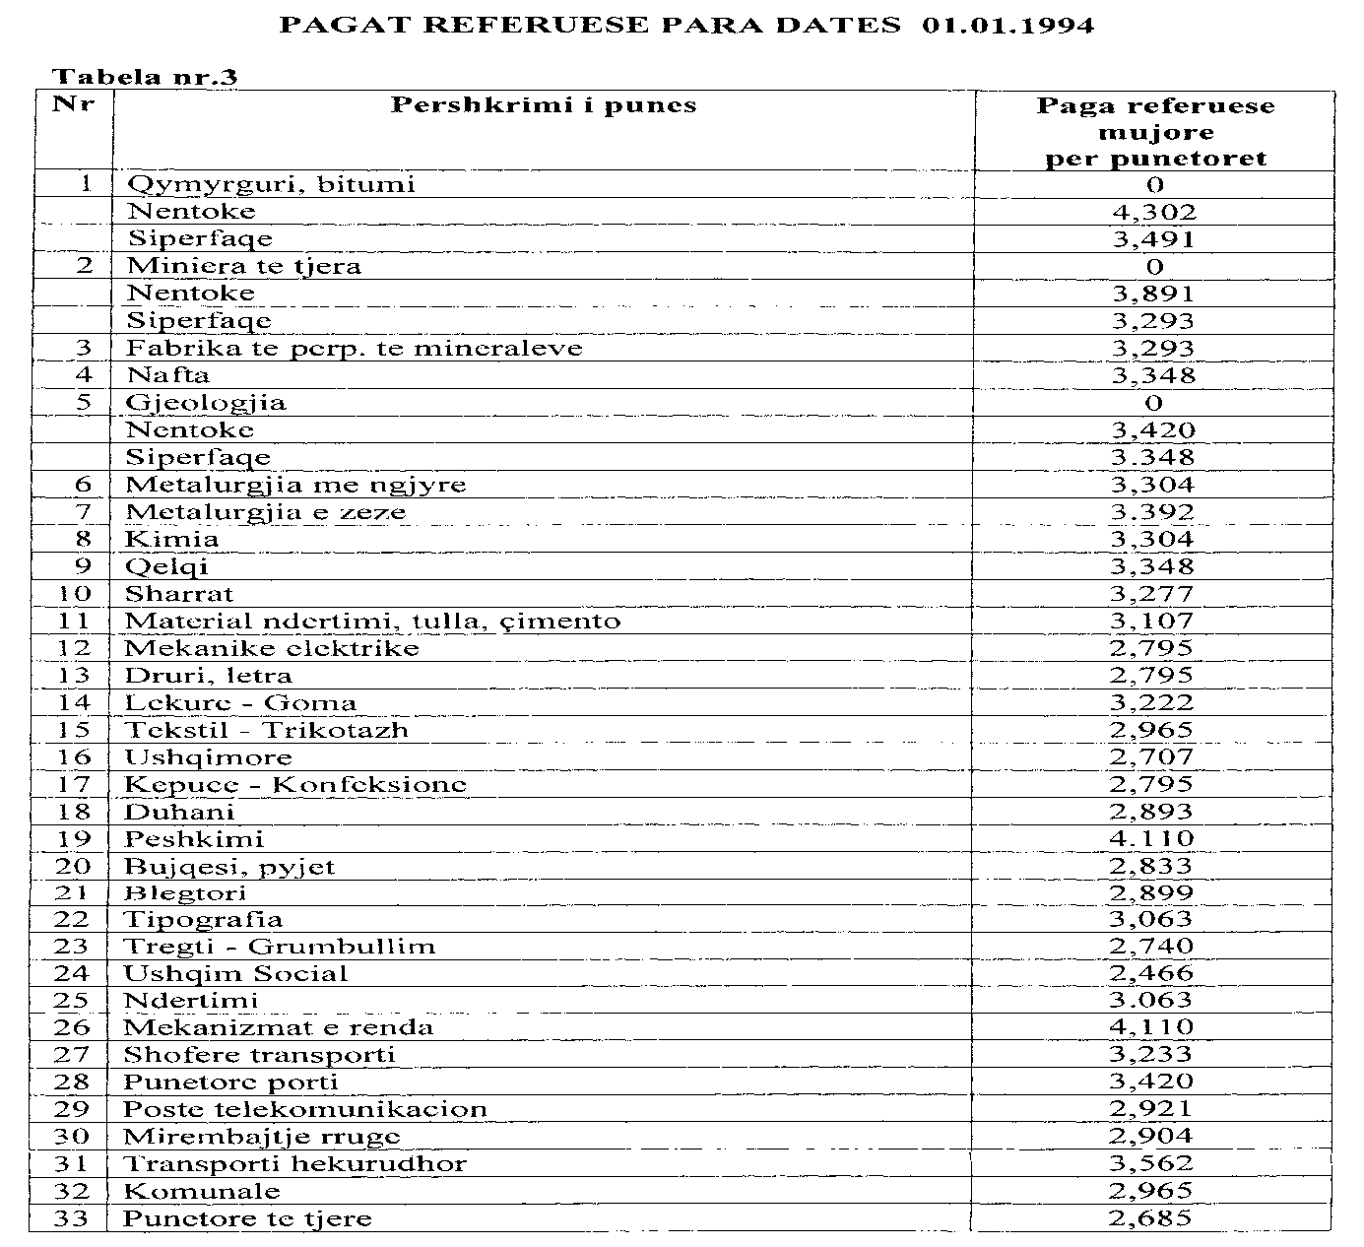

UDHËZIM

PËR DISA SHTESA DHE NDRYSHIME Në UDHëZIMIN NR. 3165, DATë 12.5.2004

“PËR KRITERET DHE PROCEDURAT E PËRZGJEDHJES SË PËRKTHYESVE TË JASHTËM, TARIFAT E SHPËRBLIMIT TË PËRKTHYESVE TË JASHTËM DHE TARIFAT E PËRKTHIMIT ZYRTAR QË DUHET TË PAGUAJNË TË TRETËT”

Në mbështetje të pikës 4 të nenit 102 të Kushtetutës dhe të nenit 12 të ligjit nr.8678, datë 14.5.2001 “Për organizimin dhe funksionimin e Ministrisë së Drejtësisë” (i ndryshuar), Ministri i Drejtësisë dhe Ministri i Financave

UDHËZOJNË:

Në udhëzimin nr.3165, datë 12.5.2004 “Për kriteret dhe procedurat e përzgjedhjes së përkthyesve të jashtëm, tarifat e shpërblimit të përkthyesve të jashtëm dhe tarifat e përkthimit zyrtar që duhet të paguajnë të tretët”, bëhen këto shtesa dhe ndryshime.
1. Pika 1 ndryshon si vijon:
“Ministri i Drejtësisë, brenda datës 15 dhjetor të çdo viti, miraton listën vjetore të përkthyesve të jashtëm të Ministrisë së Drejtësisë me të paktën tre përkthyes për çdo gjuhë komunikimi të përcaktuar në konventat dhe marrëveshjet ndërkombëtare në të cilat Republika e Shqipërisë është palë”.
2. Në pikën 2, paragrafi i dytë shfuqizohet.
3. Në pikën 6, shtohet paragrafi si vijon:
“Pedagogët dhe punonjësit shkencorë të barasvlefshëm me ta me një përvojë mbi 5 vjet në mësimdhënien e gjuhës në nivel universitar apo në fushën e përkthimit zyrtar që plotësojnë kriteret e përcaktuara në pikën 9 të udhëzimit, kontraktohen pas përfundimit të fazës së parë të vlerësimit të të dhënave profesionale. Në rast se numri i nevojshëm i përkthyesve të jashtëm plotësohet përmes kësaj procedure, testimi me shkrim në atë gjuhë anulohet”.
4. Pika 8 ndryshon si vijon:
“Ministri i Drejtësisë, për nevoja emergjente, urdhëron kontraktimin e përkthyesve të njohur në qarqet përkatëse ose të një agjencie që ofron këtë shërbim në rastet kur:
a) lind nevoja për përkthim në gjuhë të papërfshira në listën vjetore;
b) numri i kandidatëve të paraqitur për konkurrim është më i vogël se tre;
c) niveli i kandidatëve të paraqitur në konkurrim është i ulët;
d) përkthyesit e kontraktuar nuk arrijnë të përmbushin detyrimet kontraktuale.
Numri i përkthyesve të kontraktuar me këtë procedurë nuk duhet të kalojë 1/3 e numrit të përkthyesve të kontraktuar me konkurs.”
5. Pas pikës 8 shtohet pika 8/1 me këtë përmbajtje:
“Shpenzimet e përkthimit që kryhen për institucionet e tjera përballohen nga fondet e këtyre të fundit dhe si përkthyes do të zgjidhen vetëm ata persona që janë përzgjedhur nga Ministria e Drejtësisë sipas këtij udhëzimi”.
Ky udhëzim hyn në fuqi pas botimit në Fletoren Zyrtare.

MINISTRI I DREJTËSISË  Fatmir Xhafaj | MINISTRI I FINANCAVE  Arben Malaj

Shpallje kërkese për shpronësim

Ministria e Rregullimit të Territorit dhe Turizmit shpall kërkesën për shpronësim për interes publik të objektit “Rikonstruksioni i rrjetit inxhinierik në lagjen 1 Maji dhe 24 Maji në qytetin e Vlorës”.
Subjekti kërkues i këtij objekti është Bashkia Vlorë. Me anë të këtij publikimi në shtyp kërkojmë të vemë në dijeni personat të cilët preken nga ky shpronësim. Vënia në dijeni konsiston në masën e vlerësimit të llogaritur nga komisioni i shpronësimit pranë Ministrisë së Rregullimit të Territorit dhe Turizmit, për secilin person sipas listës emërore të mëposhtme.

Banesa

Nr | Emri mbiemri | Sip/toke truall m² | Çmimi/m² lekë | Vlera në total në lekë
1 | Festim Meçani | 52 m² | 25 113 | 1 305 876
2 | Përparim Meçani | 36 m² | 25 113 | 904 068
3 | Bujar Zhupa  Natasha Zhupa | 30.4 m² | 25 113 | 763 435

Gjithsej: 2 973 379 lekë

Vlera e shpenzimeve procedurale do të përballohet nga subjekti kërkues, Bashkia Vlorë.

